[문제] NameThatNumber (수의 이름)

위스콘신 목장주들 사이에, 관습적으로 내려오는 것이 있다. 그것은, 주마다 서로 다른 고유번호를 붙이는 것이다. 그러나 이러한 번호는 외우기 어렵기 때문에, 번호를 가능한 고유한 이름으로 만들기를 원한다.
‘Q’와 ‘Z’를 제외하고 전화번호 문자를 숫자에 대응시키면 다음과 같다.
2: A,B,C 5: J,K,L 8: T,U,V
3: D,E,F 6: M,N,O 9: W,X,Y
4: G,H,I 7: P,R,S

위의 방법에 의해 4734에 해당하는 이름을 만들어내면, 다음과 같이 만들어 낼 수 있다.
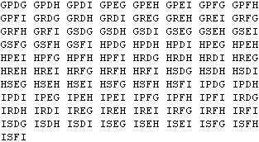

이러한 만들어진 이름이 의미있는 이름이 되기 원하기 때문에, 사전 “dict.txt”에서 찾아 의미있는 이름만을 간추리기를 원한다. 사전 “dict.txt”에는 5,000의 이름이 들어가 있다. 모두 대문자이며, 오름차순으로 정렬되어 있다.

예를 들어 4734에 의해 생성되는 이름은 모두 81개이지만, 사전에 들어 있는 이름은 “GREG”뿐이다.

▶프로그램 이름: namenum

▶입력형식(namenum.in)
12자리까지의 수가 주어진다.

▶입력예
4734

▶출력형식(namenum.out)
이름을 찾으면 오름차순으로 한줄에 하나씩 출력한다. 만약 이름을 찾을 수 없다면, “NONE”라고 출력한다.

▶출력예
GREG

